terremoto no mar egeu

Terremoto no Mar Egeu é sentido na Turquia e na Grécia

Prédios desabaram na cidade de Izmir, na Turquia. Tremor chegou a ser sentido em Istambul, a maior cidade do país.

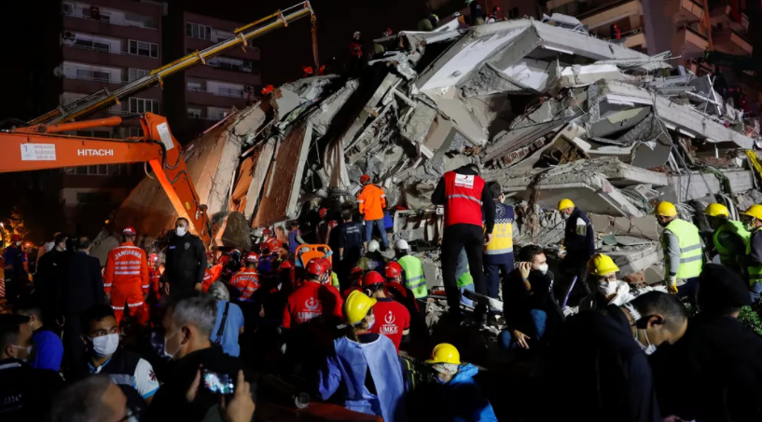
Socorristas participam de resgate em prédio que desabou em Izmir, na Turquia, após terremoto nesta sexta-feira (30) — Foto: Murad Sezer/Reuters
De acordo com o Serviço Geológico dos Estados Unidos (USGS, na sigla em inglês), que monitora atividade sísmica em todo o mundo, o tremor teve magnitude 7 e o epicentro estava a uma profundidade de 10 quilômetros, a 33,5 quilômetros da costa.
A informação diverge ligeiramente dos dados do órgão turco de monitoramento. Segundo as autoridades locais, o epicentro estava a cerca de 17 quilômetros da costa da Turquia, a uma profundidade de 16 quilômetros.
Segundo a agência, o número de mortes em decorrência da tragédia no país subiu para 83, e o de feridos, para 994. Dois adolescentes também morreram na ilha grega de Samos, ao leste do mar Egeu.
Em torno de 8.000 socorristas e profissionais da saúde, além de 25 cães farejadores, continuam os trabalhos de assistência às vítimas e buscas por sobreviventes do terremoto de magnitude 7. Acredita-se que cerca de 20 pessoas ainda podem estar sob os escombros de oito edifícios.
O tremor também foi sentido em Istambul e Atenas e provocou um minitsunami que inundou as ruas de Seferihisar, cidade turca próxima do epicentro. O terremoto ainda causou danos materiais severos na costa de Samos, Com receio de novos tremores, muitos habitantes da província de Esmirna têm passado as noites em barracas nas ruas. Mais de 3.500 tendas e 13 mil camas foram montadas para abrigar a população.
Atravessada por grandes falhas geológicas, a Turquia está entre os países mais propensos a tremores do mundo. Em 1999, um terremoto de magnitude 7.4 sacudiu a cidade de Izmit, no noroeste do país, causando mais de 17 mil mortes e deixando mais de 500 mil pessoas desabrigadas.
Em 2011, um tremor de magnitude 7.1 na província de Van matou mais de 600 pessoas. Em janeiro, 40 pessoas morreram durante um terremoto de magnitude 6.8 na província de Elazing, no leste do país.
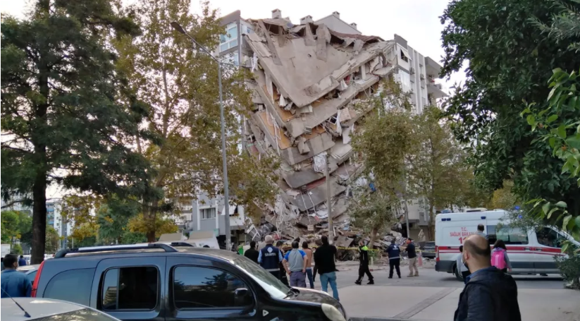
Parte de prédio desabou na cidade de Izmir, na Turquia, após um forte terremoto atingir o Mar Egeu nesta sexta-feira (30) — Foto: Tuncay Dersinlioglu/Reuters

Escolha a catástrofe (Excerto do livro de Isaac Asimov)
A palavra "catástrofe" vem do grego e significa "inverter", "virar de cabeça para baixo". Era originalmente usada para descrever o desfecho ou clímax final de uma representação dramática, que poderia, naturalmente, ser tanto feliz como triste.
Numa comédia, o clímax é um desfecho feliz. Após uma torrente de incompreensões e mágoas, tudo se modifica quando os amantes repentinamente se reconciliam e se reúnem.
A catástrofe da comédia é pois um abraço ou um casamento.
Numa tragédia, o clímax é um desfecho triste. Após intermináveis esforços, tudo se inverte quando o herói descobre que o destino e a situação o venceram. A catástrofe da tragédia é, então, a morte do herói.
Já que as tragédias costumam impressionar mais profundamente e ser mais celebrizadas que as comédias, a palavra "catástrofe" acabou sendo associada mais aos finais trágicos do que aos felizes. Consequentemente, ela é agora usada para pintar qualquer final de natureza calamitosa - e tal tipo de catástrofe é o tema deste livro.
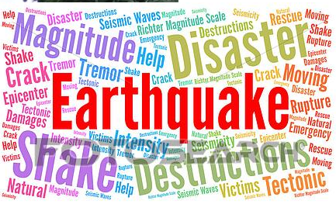
Terremotos
Quando as placas tectônicas se separam ou se unem, não o fazem necessariamente de modo suave. Na verdade, há uma tendência a uma certa resistência em função do atrito.
Imaginemos que duas placas são mantidas firmemente juntas por enormes pressões. A linha de união é irregular, com quilômetros de profundidade, e as orlas das placas se compõem de rochas espessas. O movimento das placas tende a pressionar uma para o norte, digamos assim, enquanto a outra é estacionaria ou empurrada para o sul. Uma das placas pode deslizar enquanto a outra permanece estacionaria ou afunda.
O tremendo atrito das margens das placas impede que elas se movam, pelo menos temporariamente; a força que tende a movê-las, porém, aumenta com a lenta circulação no manto, o que faz com que se separem em alguns pontos. O jorro de rocha derretida e a expansão do fundo do mar exercem constante empuxo de uma placa de encontro a outra em diferentes lugares. Pode levar anos, porém mais cedo ou mais tarde o atrito é superado e as placas movem-se opressivamente umas sobre as outras, às vezes apenas alguns centímetros, outras por vários metros. A pressão é então aliviada e as placas se acomodam durante outro período incerto de tempo, até o próximo movimento digno de nota.
Quando realmente ocorre uma movimentação das placas, a Terra vibra e temos um "terremoto". No curso de um século, duas placas se movem uma contra a outra diversas vezes, um pouquinho por vez, e os tremores não são muito fortes. Ou as placas podem estar tão firmemente unidas que durante um século nada acontece; de repente, elas cedem e se movem o equivalente a todo um século, provocando um tremor gigantesco. Como sempre, a extensão dos danos depende do grau de mudança em relação ao tempo que levou para ocorrer. A mesma liberação de energia efetuada ao longo de um século pode não provocar qualquer problema, enquanto, se efetuada em curto intervalo de tempo, pode ser cataclísmica.
Dado que os terremotos, como os vulcões, se dão ao longo de falhas — o ponto de junção de duas placas —, as mesmas regiões onde frequentemente se localizam os vulcões são igualmente passíveis de experimentar terremotos. Dentre ambos os fenômenos, todavia, os mais letais são os últimos. Erupções de lavas ocorrem em lugares bem definidos — nos imensos e facilmente reconhecíveis vulcões. Geralmente o desastre se confina numa pequena área, e só raramente os tsunamis e as espessas camadas de cinzas estão presentes. Os terremotos, por outro lado, podem centrar-se em qualquer ponto ao longo da linha de uma falha, que pode ter centenas de quilômetros de extensão.

PROPOSTA:
Uma nuvem de palavras é um recurso gráfico para descrever os termos mais frequentes de um determinado texto. O tamanho da fonte em que a palavra é apresentada é uma função da frequência da palavra no texto: palavras mais frequentes são desenhadas em fontes de tamanho maior, palavras menos frequentes são desenhadas em fontes de tamanho menor.
Trata-se de apresentar, de forma hiper resumida, dados sobre texto(s) ou conversações, muito eficaz pois pode-se vislumbrar imediatamente os termos mais comuns.
Inicie listando as palavras-chave do texto lido (no mínimo, 30 palavras) e, a partir delas, crie uma nuvem de palavras. Essa ferramenta serve de base para verificar se a comunicação ocorreu de maneira efetiva e se todos os assuntos lidos em uma boa leitura foram compreendidos.
